Victor Bouvier d’Acher
Meriane Arezki Mohammed Rodriguez Geoffroy

Programmation orienté objet S.Seguin

Compte-rendu Laboratoire#3

Template, héritage multiple, librairie standard

Rendu le 8/12/2022
Introduction :

Les notions abordées lors de ce laboratoire sont les template de classe, l’héritage multiple et la librairie standard en c++.

Nous devions tout d’abord reprendre un ancien laboratoire et lui rajouter des templates pour pouvoir améliorer sa flexibilité.

Dans un second temps nous devions créer la gestion de l’affichage de rectangle et de cercle en utilisant l’héritage multiple.

Enfin nous devions créer nous meme un convertiseur de decimal en hexadecimal avec differente fonctionnalité du c++, a savoir les conteneurs, les iterateurs, les foncteurs et les algorithmes disponible en c++.

Methodologie :

Pour la parite sur les template nous avons rajouter template <typename T> au dessus de la classe et au dessus de chaque fonction dans le fichier matrix.tpp on a utilisé un fichier .tpp car les fichier .cpp on tendance à buger avec les templates. Nous avons aussi changer tout les Matrix en Matrix<T> qu’il soit comme type de fonction ou bien comme parametre de fonction.

Pour la partie heritage multiple, nous avons suivi les instructions de l’énoncé.

Pour la partie de convertion nous avons créer un foncteur pour pouvoir entrer le chiffre a convertir. Puis avons converti ce chiffre en binaire en conservant sa suite binaire dans une list. Ensuite nous avons converti ce chiffre binaire en chiffre hexadecimal et avons stocké les differents chiffre et lettre du chiffre hexadecimal dans un vector pour parcourir la list nous avons utilisé un iterator et pour pouvoir trouver la bonne lettre/chiffre du nombre hexadecimal nous avons utilisé l’algorithme transform. Puis nous retournons le vecteur contenant la suite de chiffre/lettre hexadecimal.

Affichage du terminal :

Template :

avec des float
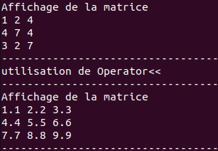
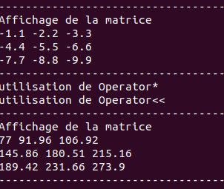

avec des int :

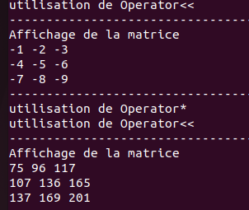
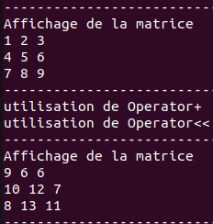

on constate que le template est fonctionnel.

Heritage :
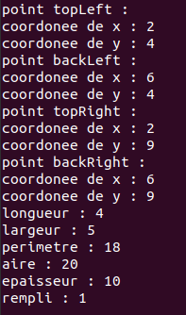
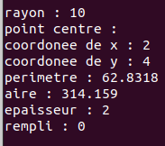

on constate que toutes les caractéristiques sont affiché.

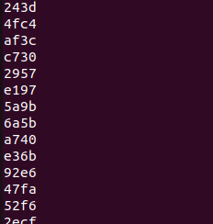
Hexa :

affichage de certain caractère hexadecimal.
Tout est fonctionnel.

Conclusion :

ce laboratoire nous a permit de comprendre l’uilisation des classes de manière général avec l’utilisation des templates et de l’héritage multiple mais aussi de mieux comprendre toute les fonctionnalité du c++ avec la librairie algorithm et la STL

